Spis systemów wystawienniczych UMWP - 2022
NR. | RODZAJ SYSTEMU (ROZMIAR) | ILOŚĆ | ZDJĘCIE
1. | Balon 4m | 8 | 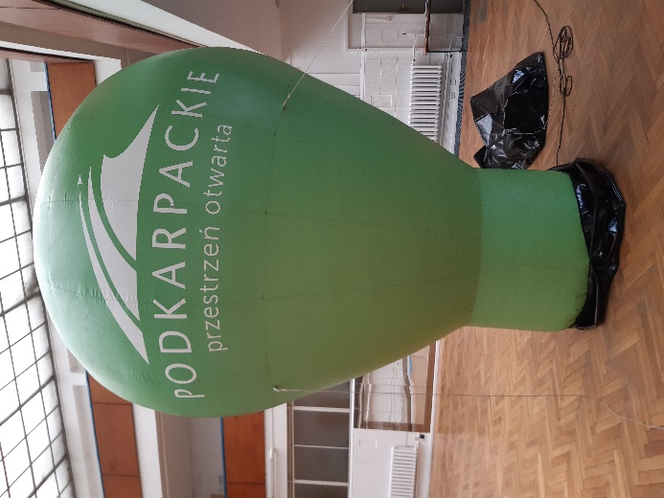
2. | Balon 6m | 7 | 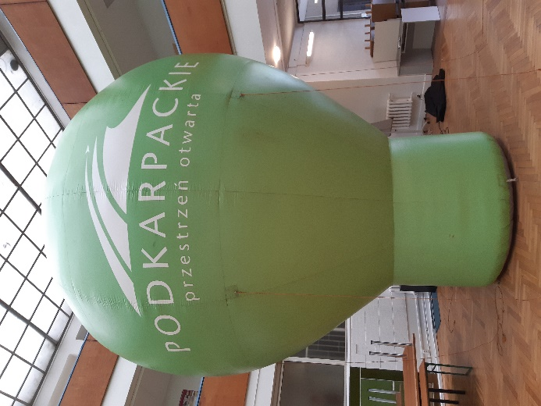
3. | Słup | 10 | 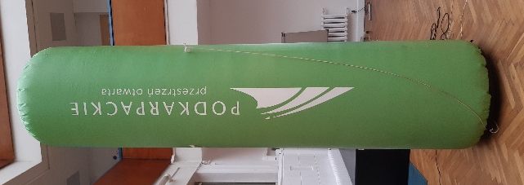
4. | Brama | 5 | 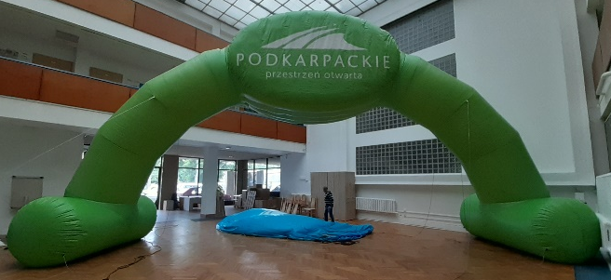
5. | Ekran pneumatyczny | 1 | 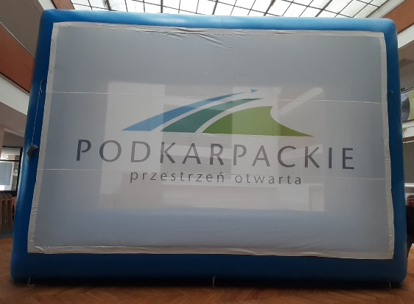
6. | Roll-up | 25 | 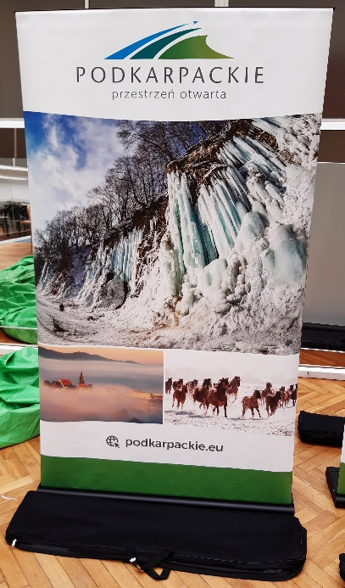
8. | Banner 3m | 27 | 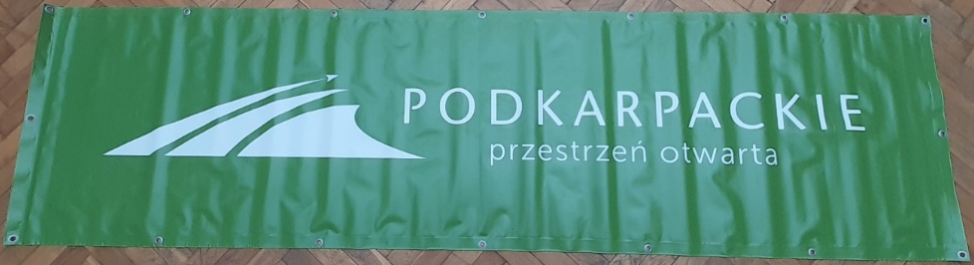
9. | Banner 5m | 66 | 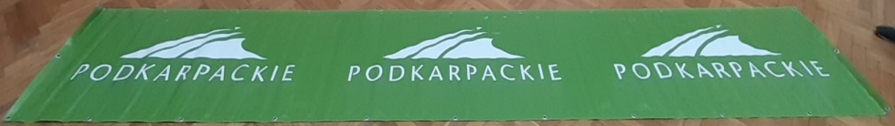
10. | Siatka 3x6m | 10 | 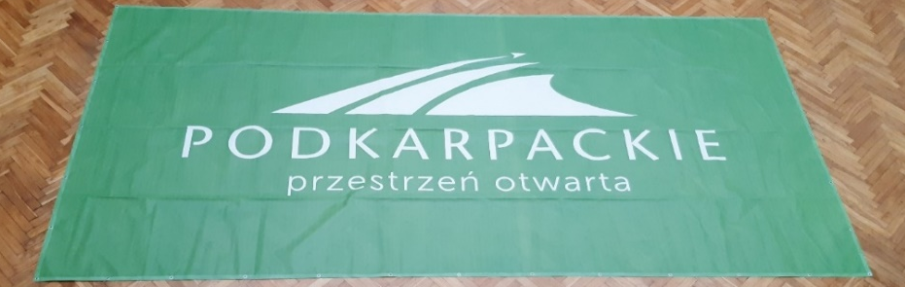
11. | Winder | 60 | 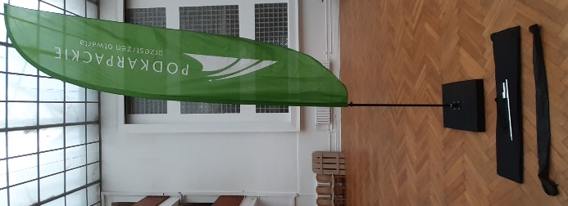
12. | Ścianka tekstylna | 12 | 